郑州一中国际城中学招教公告

郑州一中国际城中学是隶属于郑州一中教育集团的、经郑州市教育行政主管部门批准的一所高标准、现代化、全日制民办学校（正在建设中，2017年招生），学校位于嵩山南路与南水北调干渠交汇处东南角，东靠大学南路，西接嵩山南路，南临杏梁路，北望南水北调干渠绿化带。学校建筑面积24000m²，教育教学设施完善，环境优美，交通便利，是莘莘学子的理想求学成才圣地。
郑州一中是首批定为“河南省示范性普通高中”、中国百强中学、全国教育系统先进单位，位居美国马里兰大学测评中国中学前50强中的第34位。郑州一中教育集团按照“统一校务领导、统一教学组织、统一资源管理、统一教师配备、统一质量监测”的“五统一”原则对郑州一中国际城中学实行一体化管理，秉承“专家治校、名师执教”的办学理念，任命郑州一中原校长张时今（国务院特殊津贴专家、特级教师、省十佳校长、全国百名优秀教师）担任校长。学校目标是办成一所服务社会、家长满意、学生成才的一流品牌学校，使之成为郑州一中、郑州外国语中学、省实验中学等省级示范性高中的优质生源基地。
一、招聘岗位及人数
语文、数学、英语各7名；政治、历史、地理、生物、音乐、美术、信息各1名，体育2名。
二、招聘条件
（一）政治素质好，业务能力强，热爱祖国，拥护党的路线、方针、政策，热爱教育事业，具有奉献精神，遵纪守法，品行端正，身体健康；
（二）大学本科及以上学历，具有教师资格证书和普通话二级乙等及以上资格（语文教师岗位需普通话二级甲等及以上资格）；男性身高1.7米以上，女性身高1.6米以上；
（三）在职教师年龄35岁以下（1982年1月1日以后出生），特别优秀者年龄不超过40岁；全国普通高校毕业生；
（四）受党纪、政纪处分和违法受处罚人员不得应聘。
三、招聘流程
（一）报名时间：自2017年1月20日起。
（二）网上报名：应聘人员请将附件一的报名表填写完整并投至学校邮箱zzyzgjczx@163.com，注明学科和姓名，同时短信通知手机18337135781。
（三）资格初审：按照规定条件对应聘人员填报的信息进行资格初审。是否通过资格初审都将及时通知本人，初审合格者通知面试时间，初审不合格者通知不合格理由。
（四）面试：学校招教评委会对初审合格人员进行面试，面试地点为郑州市桐柏路35号即郑州一中桐柏路分校。
（五）试讲：对面试合格者以试讲的形式进行测评。
四、聘用
对通过试讲的应聘人员按照相关政策办理聘用手续并签订有关协议。新聘用的在职人员执行三个月试用期（特殊情况例外），毕业生聘用人员见习期一年。在此期间，工资福利待遇按国家有关规定执行。试用期、见习期满综合考核，合格的予以正式聘用，不合格的取消聘用资格。
五、联系方式
联系电话：许女士18337135781
郑州一中国际城中学
2017年1月20日
附件一： 郑州一中国际城中学应聘教师报名表
姓 名 |  | 性 别 |  |  |  | 出生年月 |  | 照  片
民 族 |  | 政治面貌 |  |  |  | 入党（团）  时间 |  | 照  片
身份证号 |  |  |  |  |  | 籍 贯 |  | 照  片
参加工作  时间 |  | 专业技术  职务 |  |  |  | 职务取得  时间 |  | 照  片
应聘学科 |  |  | 普通话等级
特 长 |  |  |  |  | 身 高
家庭住址 |  |  |  |  | 手机号码
学历\学位 | 第一学历 | _______\_______ |  | 何时 何校 何专业 毕业
学历\学位 | 最高学历 | _______\_______ |  | 何时 何校 何专业 毕业
学  习  及  工  作  简  历 | （学习经历从高中填起）
获
得
奖
励
情
况
填表说明：1．请结合自身情况如实填写；2．专业技术职务指“中小学二级教师” “中小学一级教师”“中小学高级教师”等，未评定职称者可不填写；3．若为应届大学毕业生“参加工作时间” “专业技术职务” “职务取得时间”“工作经历”等可不填写。
郑州一中国际城中学鸟瞰图
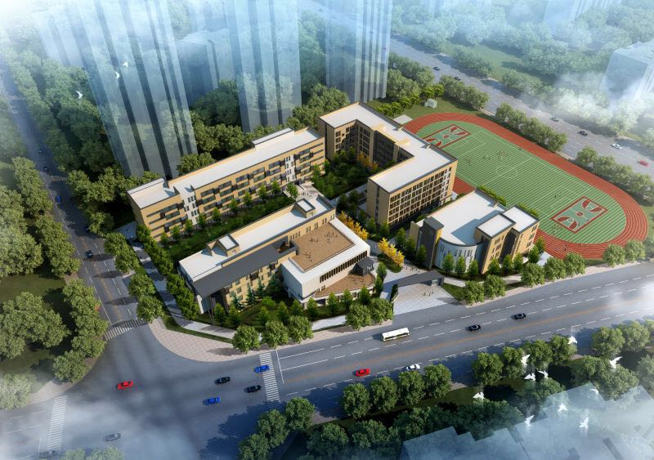

郑州一中国际城中学正面图
